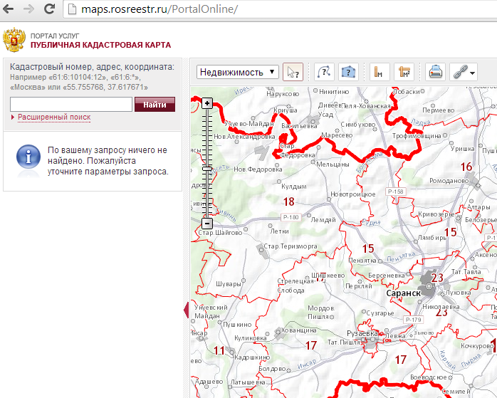

Для чего нужна публичная кадастровая карта?

Всё чаще на телефон «горячей линии» филиала ФГБУ «ФКП Росреестра» по Республике Мордовия поступают вопросы: «Что такое публичная кадастровая карта и для чего она нужна?». Итак, давайте разберемся!
Публичная кадастровая карта позволяет потенциальному покупателю недвижимости получить большое количество важной информации. Однако о её существовании знают не все, а те кто знают, в большинстве своём не умеют пользоваться. Публичная кадастровая карта позволяет в режиме реального времени получить сведения о любом земельном участке. С её помощью можно получить справочную информацию о кадастровой стоимости земельного участка, его площади, категории земель, к которой он отнесен, о виде разрешенного использования, то есть о характеристиках земельных участков, внесенных в государственный кадастр недвижимости. Перейти в сервис «Публичная кадастровая карта» можно с официального сайта Росреестра www.rosreestr.ru. Обновление Публичной кадастровой карты происходит автоматически.
Гражданам и юридическим лицам можно оперативно посмотреть на карте сведения об объекте недвижимости, с которым планируется совершение какого-либо действия. Также можно оценить привлекательность конкретного земельного участка, определив, насколько участок удален от центральной дороги, удобный ли к нему проезд, узнать кадастровый номер. И на основании этой информации определить кадастровую стоимость в соответствии с которой будут рассчитаны земельный налог за данный объект и цена его приватизации. Кадастровым инженерам публичная кадастровая карта поможет при проведении кадастровых работ, органам власти - составить план проверок по использованию земель.
Данные полученные с помощью сервиса «Публичная кадастровая карта» нельзя представить в органы власти или в банк в качестве доказательства того, что земельный участок стоит на кадастровом учете. Следует помнить, что сведения, не могут быть использованы в качестве официального документа – они служат только в качестве справочной информации!

Пресс-секретарь
Филиала ФГБУ «ФКП Росреестра»
по Республике Мордовия
Оксана Тишина

